**DIAGRAMA DE CLASES**

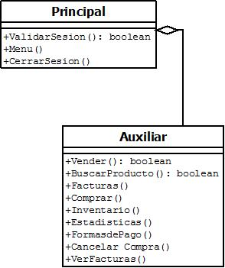

**DIAGRAMA DE FLUJO**

1. **Ventas**

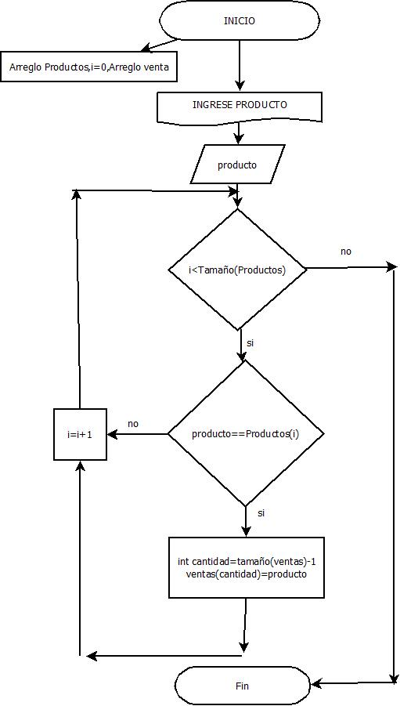

1. **Compras**

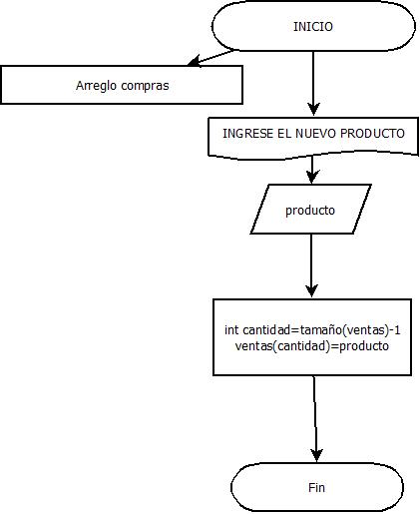

1. **Método de Pago**

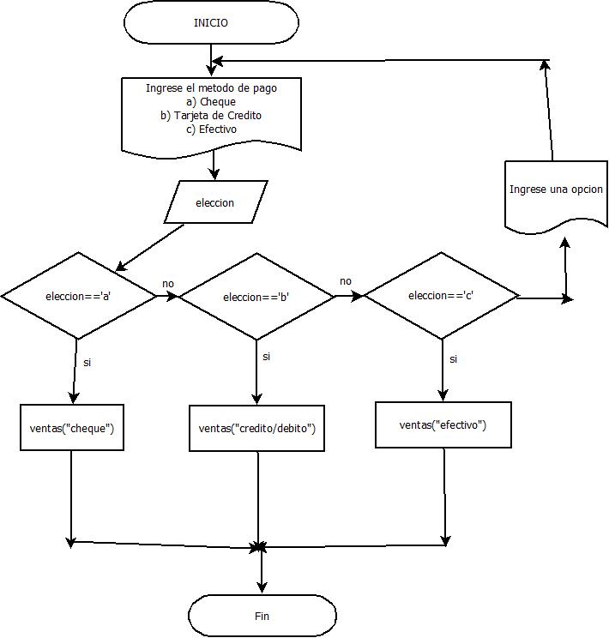

1. **Generación de Facturas**

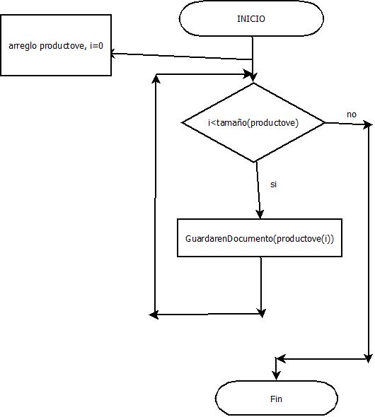

1. **Estadísticas**

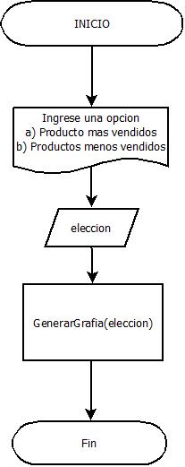

**DIAGRAMAS BPMN**

1. 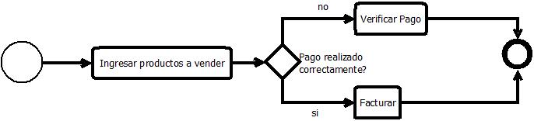**Ventas**
2. **Compras**
3. 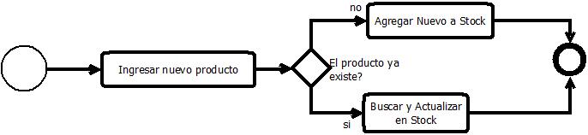**Descuentos**

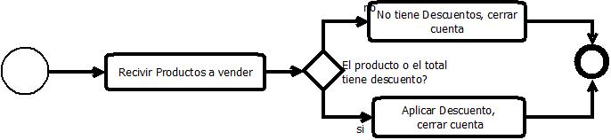

1. **Estadísticas**

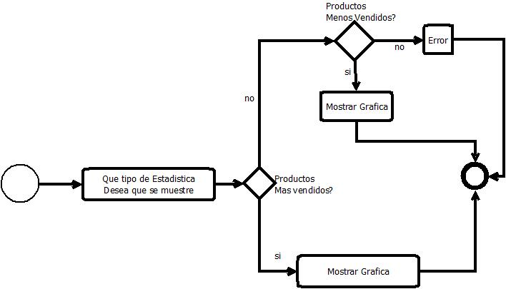

1. **Inventario**

